Aplicación Web para la Visualización y Promoción de Portafolios de Estudiantes Universitarios

AUTORES:
KEVIN SEBASTIAN QUINTERO VARGAS
DANIEL CAMILO SILVA GARCÍA
STEFANNY OLIVEROS YULIETH MOSTACILLA
CRISTIAN PEREZ DAVID PALACIOS
ENTREGADO A
FANNY CASADIEGO CHIQUILLO

UNIVERSIDAD DE PAMPLONA
FACULTAD DE INGENIERIAS Y ARQUITECTURA
DESARROLLO ORIENTADO A PLATAFORMAS
Cúcuta. Norte de Santander
17 de diciembre del 2025
Tabla de contenido
Introducción 5
1. Planteamiento Y Formulación Del Problema 6
1.1. Planteamiento 6
1.2. Formulación 6
1.3. Objetivos 7
1.3.1. Objetivo General 7
1.3.2. Objetivos Específicos 7
2. Investigación de Dominio 8
2.1. Servicio Público de Empleo 9
2.1.1. Fortalezas 9
2.1.2. Potenciales Mejoras 10
2.2. Agencia de Empleo Comfanorte 11
2.2.1 Fortalezas 12
2.2.2. Potenciales Mejoras 12
2.3. CompuTrabajo 14
2.3.1 Fortalezas 14
2.3.2. Potenciales Mejoras 15
3. Dominio del Proyecto 16
3.1. Dominio Académico 16
3.2. Dominio de Usuarios 16
3.3. Dominio de Portafolios 17
3.4. Dominio de Currículum Digital 17
3.5. Dominio Administrativo 17
4. Casos de uso 18
4.1. CU01-Ingresar a la aplicación web 18
4.2. CU02-login 18
4.3. CU03- visualizar Currículum 18
4.4. CU04 – Descargar currículum 19
4.5. CU05 – Consultar portafolios estudiantiles 19
4.6. CU06 – Cerrar sesión 19
5. Requerimientos 20
5.1. Requerimientos Funcionales 20
5.2. Requerimientos No Funcionales 20
5.2.1. Usabilidad 20
5.2.2. Rendimiento 20
5.2.3. Seguridad 21
5.2.4. Compatibilidad 21
5.3. Requerimientos de Usuario 21
5.4. Requerimientos del Sistema 21
6. Modelo Figma 23

Ilustración 1 sitio web de Servicio Publico de Empleo 10
Ilustración 2 sitio web agencia de empleos Comfanorte 12
Ilustración 3 sitio web de CompuTrabajo 15
Ilustración 4 login Desktop 24
Ilustración 5 login Móvil 24
Ilustración 6 inicio Desktop 25
Ilustración 7 inicio Móvil 25
Ilustración 9 CV Móvil 26
Ilustración 8 CV Desktop 26

Introducción
En la actualidad, la tecnología juega un papel importante en el desarrollo académico y profesional de los estudiantes universitarios. Como estudiantes, surge la necesidad de contar con una herramienta que permita mostrar de manera clara y organizada los proyectos, habilidades y logros alcanzados durante la formación académica. Es por ello por lo que un grupo de estudiantes de la Universidad de Pamplona ha tomado la iniciativa de desarrollar esta aplicación web, la cual permite visualizar portafolios estudiantiles en un entorno digital sencillo y accesible, con el objetivo de apoyar el crecimiento profesional y facilitar la proyección de los estudiantes hacia el ámbito laboral.

1. Planteamiento Y Formulación Del Problema

1.1. Planteamiento
En el entorno universitario actual, muchos estudiantes desarrollan proyectos académicos, adquieren habilidades técnicas y participan en distintas actividades que fortalecen su perfil profesional. Sin embargo, en la mayoría de los casos, esta información se encuentra dispersa en diferentes plataformas o no cuenta con un espacio adecuado para ser presentada de manera organizada y accesible. Esto dificulta que los estudiantes puedan mostrar su trabajo de forma profesional y aprovecharlo como una herramienta de proyección hacia el ámbito laboral.
Además, la falta de una plataforma centralizada para la visualización de portafolios estudiantiles limita las oportunidades de visibilidad y reconocimiento del esfuerzo académico, tanto dentro como fuera de la universidad. Ante esta situación, surge la necesidad de desarrollar una aplicación web que permita a los estudiantes presentar su portafolio profesional de forma clara, estructurada y accesible, contribuyendo así a su crecimiento y preparación profesional.

1.2. Formulación
¿Cómo desarrollar una aplicación web que permita la visualización organizada y accesible de portafolios profesionales de estudiantes universitarios, facilitando su proyección y crecimiento en el ámbito académico y laboral?

1.3. Objetivos

1.3.1. Objetivo General
Desarrollar una aplicación web que facilite a los estudiantes universitarios la creación, gestión y difusión de su currículum digital, con el propósito de impulsar su crecimiento académico y profesional mediante una plataforma accesible, personalizable y adaptable a sus necesidades.

1.3.2. Objetivos Específicos
- Diseñar una interfaz web intuitiva y amigable, que facilite la navegación y la correcta visualización de los portafolios estudiantiles, garantizando una experiencia de usuario clara, accesible y coherente en distintos dispositivos.
- Implementar un sistema de gestión de perfiles que permita el registro y la visualización de información académica, experiencia, habilidades y logros de los estudiantes, garantizando una presentación clara y estructurada de su portafolio profesional.
- Incorporar funcionalidades que permitan a los administradores visualizar y descargar el currículum digital de los estudiantes en formato PDF, facilitando la consulta y evaluación de los perfiles profesionales.

- Integrar una base de datos que asegure el almacenamiento seguro y la disponibilidad de la información, permitiendo su acceso desde la aplicación web en cualquier momento y dispositivo, sin contemplar la edición directa por parte de los usuarios.

2. Investigación de Dominio
La investigación de dominio permite comprender el contexto en el que se desarrollará la aplicación web, así como identificar las necesidades, actores y procesos involucrados. Además, se busca analizar y comparar aplicaciones o sitios web similares a la solución propuesta, evaluando aspectos como la funcionalidad y la estética de sus interfaces. Esta comparación permite identificar fortalezas, debilidades y oportunidades de mejora, con el fin de tomar como referencia las buenas prácticas y evitar posibles limitaciones en el diseño y desarrollo de la aplicación.

2.1. Servicio Público de Empleo
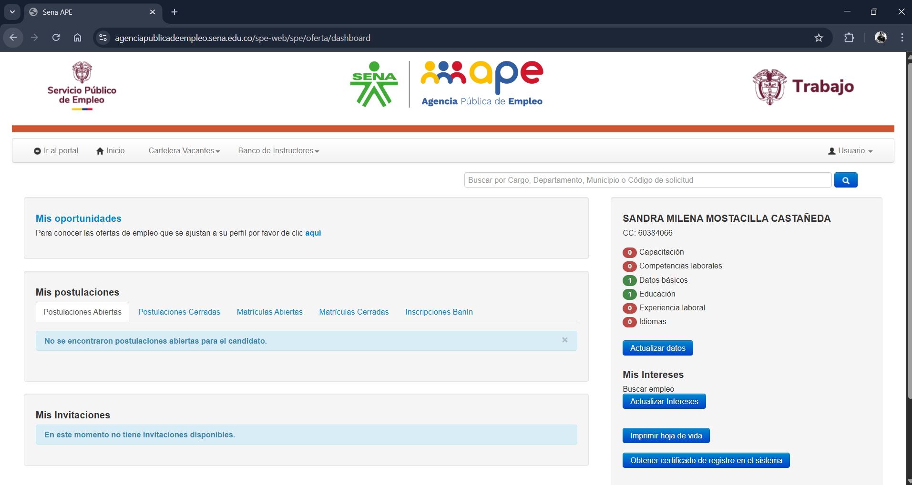

Ilustración 1 sitio web de Servicio Publico de Empleo

https://personas.serviciodeempleo.gov.co/
El Servicio Público de Empleo es una plataforma oficial del Gobierno que facilita a los ciudadanos el registro de su hoja de vida y la búsqueda de oportunidades laborales. Su objetivo es conectar a quienes buscan empleo con empresas y entidades que publican vacantes, funcionando como un puente entre la oferta y la demanda laboral.

2.1.1. Fortalezas
- Una de las principales fortalezas de esta plataforma es la manera en que organiza y presenta las vacantes disponibles, ya que las clasifica de forma estructurada y permite realizar búsquedas específicas mediante códigos o áreas de interés. Esto facilita que el usuario encuentre oportunidades laborales de acuerdo con su perfil.
- Otro aspecto positivo es la legitimidad y el respaldo institucional que transmite a través de sus logos y sellos oficiales. Esta identidad visual da confianza al usuario, especialmente porque se trata de un espacio en el que se comparten datos personales y sensibles.
- También se destaca la posibilidad que ofrece al usuario de gestionar y actualizar directamente su información. Al brindar control sobre los datos personales, se garantiza mayor seguridad y transparencia en el proceso de intermediación laboral.

2.1.2. Potenciales Mejoras
- A pesar de sus ventajas, la plataforma presenta oportunidades de mejora que nosotros podemos implementar en nuestro proyecto. La primera tiene que ver con el diseño visual, ya que la interfaz resulta cargada y poco intuitiva. En nuestro caso, apostaremos por un diseño moderno, limpio y minimalista, que permita al usuario navegar de forma clara y rápida sin verse abrumado por un exceso de opciones.
- La combinación de colores es otro punto para mejorar. Actualmente la paleta carece de armonía y dificulta la lectura. Nuestra propuesta buscará integrar colores neutros y profesionales que favorezcan la atención del usuario y mejoren la experiencia visual.
- Finalmente, la experiencia móvil no es del todo fluida. Aunque la página puede consultarse desde un teléfono, no está optimizada bajo un enfoque mobile-first. En nuestro proyecto garantizaremos que la aplicación funcione de manera responsive, asegurando una navegación óptima tanto en computadores como en dispositivos móviles, considerando que los universitarios suelen acceder a este tipo de plataformas principalmente desde sus celulares.

2.2. Agencia de Empleo Comfanorte
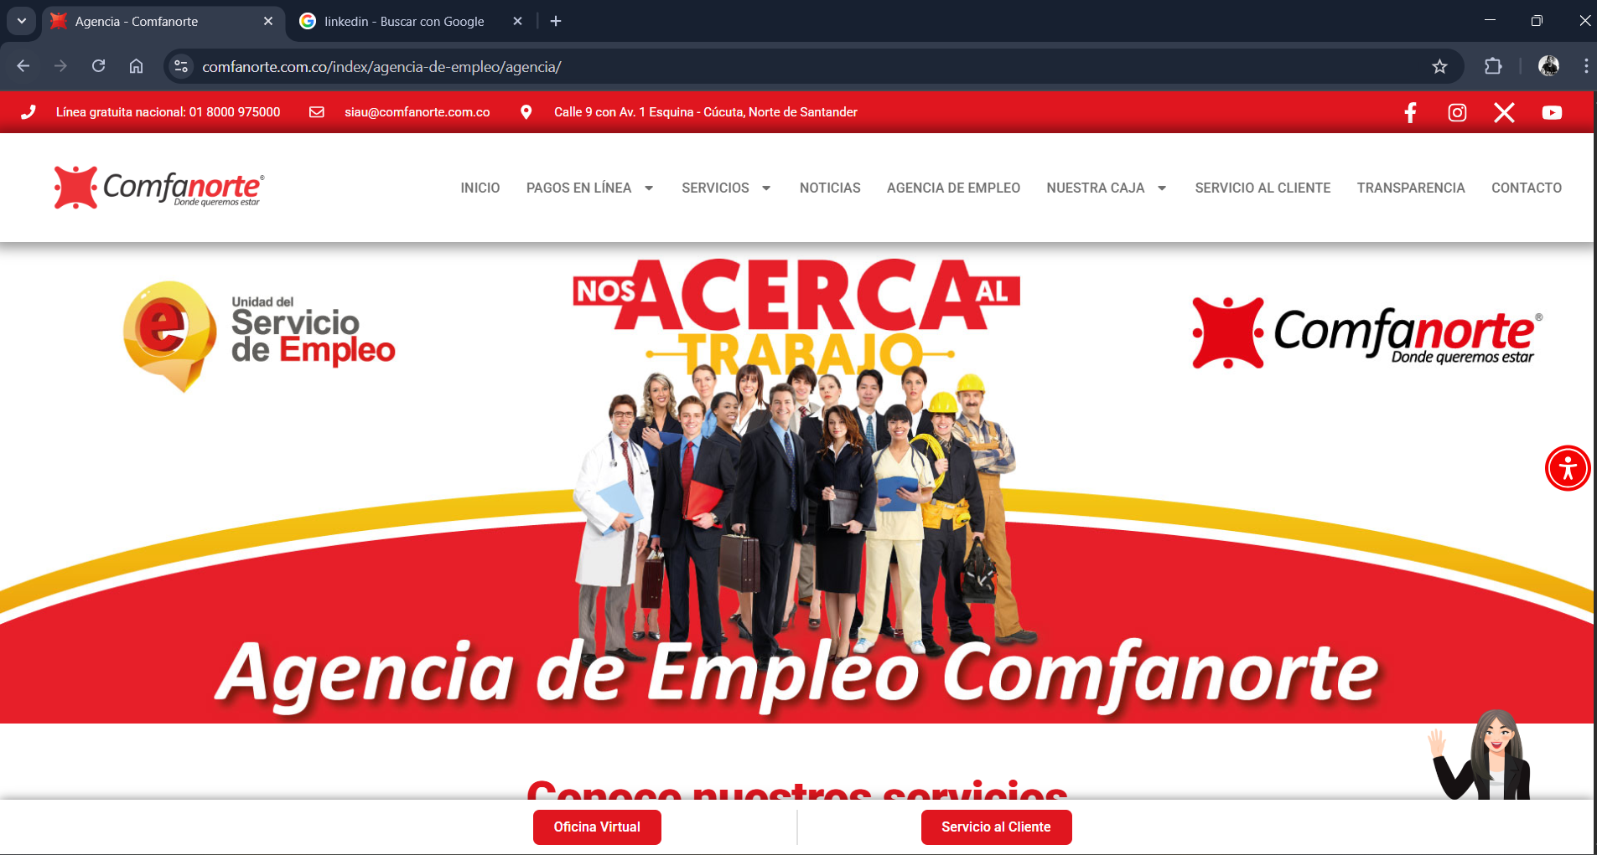

Ilustración 2 sitio web agencia de empleos Comfanorte
https://comfanorte.com.co/index/agencia-de-empleo/
. La Agencia de Empleo Comfanorte presta servicios gratuitos de gestión y colocación laboral. Su propósito es promover políticas activas de empleabilidad en la región, conectando a quienes buscan empleo con empleadores potenciales. Además de vincular talento humano al rubro empresarial, la agencia trabaja bajo un enfoque de inclusión laboral, buscando reducir brechas y atender a poblaciones que tienen mayores dificultades para acceder al mercado laboral.

2.2.1 Fortalezas
- Una de las principales fortalezas de esta plataforma es que está enfocada en la empleabilidad regional, lo que permite que su oferta laboral sea más cercana a la realidad de los usuarios. Esto genera un mayor nivel de pertinencia en las vacantes publicadas y facilita el acceso a oportunidades laborales dentro del contexto local.
- Otro aspecto positivo es la articulación que mantiene con diferentes actores nacionales y territoriales. Esta red de conexiones con entidades y empresas amplía el alcance de las vacantes y contribuye a una mayor efectividad en la colocación de empleo, fortaleciendo la confianza de los usuarios en el servicio.
- También se resalta que la plataforma tiene un enfoque social y de inclusión laboral. Al atender poblaciones de difícil inserción laboral, demuestra un compromiso con la reducción de barreras y con la generación de igualdad de oportunidades en el acceso al trabajo.

2.2.2. Potenciales Mejoras
- Si bien la agencia cumple un papel fundamental en la región, la plataforma web presenta limitaciones que nosotros podemos resolver en nuestro proyecto. En primer lugar, el diseño resulta básico y poco dinámico, lo que dificulta captar la atención de usuarios jóvenes. Nosotros implementaremos una interfaz visualmente más atractiva, moderna y centrada en la experiencia del usuario, pensando especialmente en universitarios que buscan destacar sus habilidades.
- Otro punto de mejora es la falta de personalización en la gestión de perfiles. La plataforma ofrece información general sobre el servicio, pero no facilita un espacio digital donde cada usuario pueda diseñar o personalizar su propio currículum de manera atractiva y adaptable. Nuestro proyecto solucionará esto al permitir que cada estudiante construya un portafolio digital flexible y dinámico, con secciones editables que reflejen tanto sus estudios como sus proyectos y logros.
- Finalmente, la navegación del sitio es bastante estática, centrada únicamente en redirigir a secciones de información. En nuestro caso, planeamos que la aplicación tenga una navegación mucho más interactiva, con acceso rápido a herramientas como exportación de currículum en PDF, compatibilidad con redes profesionales y un diseño responsive que funcione perfectamente en móviles, considerando que ese será el dispositivo principal de consulta para la mayoría de los usuarios.

2.3. CompuTrabajo
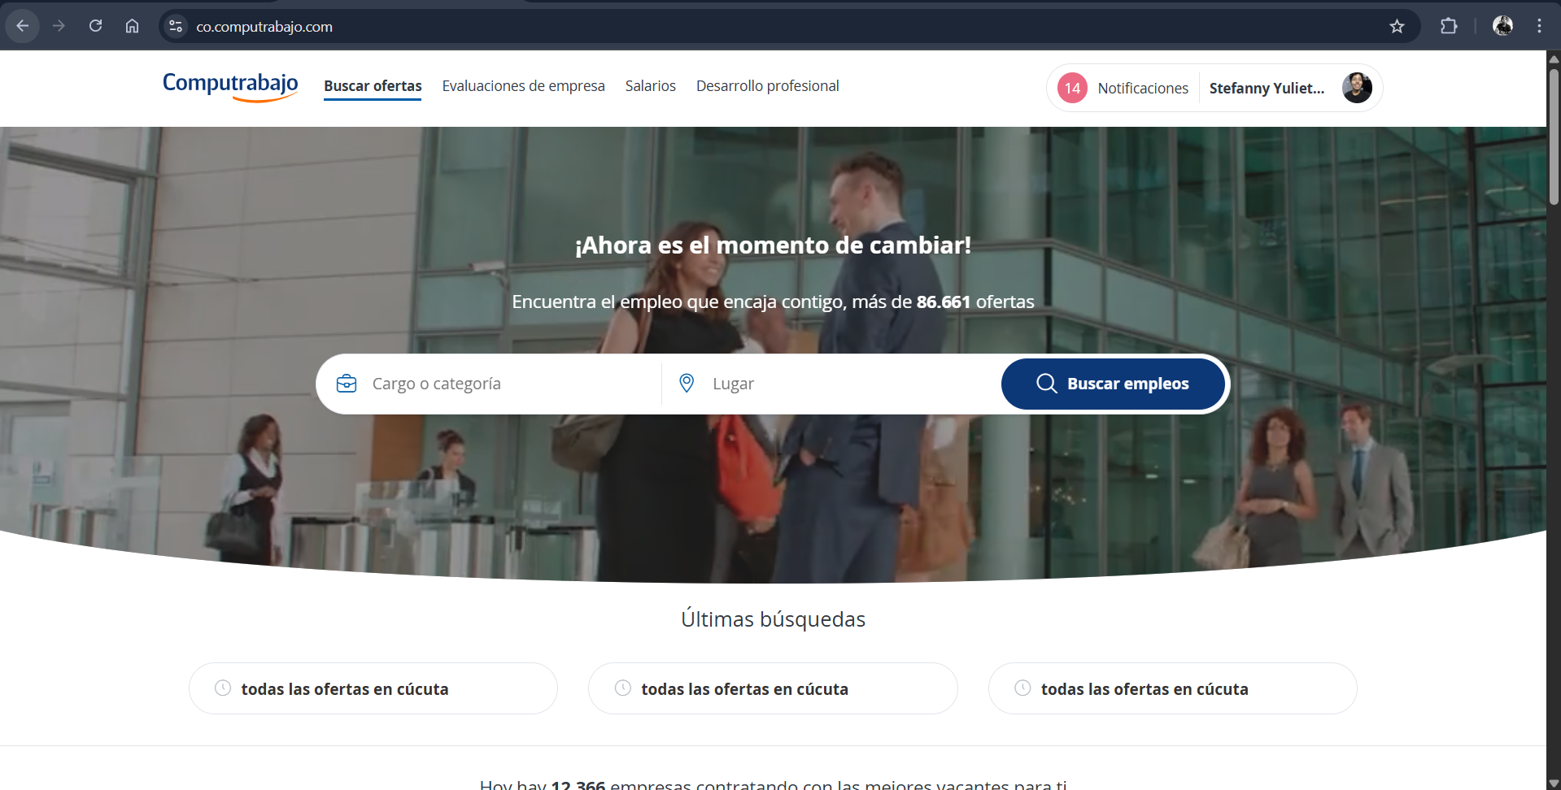
Ilustración 3 sitio web de CompuTrabajo
https://co.computrabajo.com/
CompuTrabajo es una de las plataformas privadas más reconocidas para la búsqueda de empleo en Latinoamérica. Su propósito es conectar a los candidatos con miles de empresas que publican vacantes diariamente, permitiendo tanto a los profesionales como a los empleadores interactuar en un entorno digital de contratación. Además de la bolsa de empleo, ofrece secciones de orientación profesional y herramientas que ayudan al usuario a mejorar sus posibilidades de ser contratado.

2.3.1 Fortalezas
- Una de las principales fortalezas de CompuTrabajo es la gran visibilidad que brinda a sus usuarios, ya que conecta a los candidatos con un número muy amplio de empresas en tiempo real. Esta amplitud en la oferta laboral aumenta significativamente las posibilidades de que cada persona encuentre una vacante que se ajuste a su perfil.
- Otra característica positiva es la facilidad con la que se pueden realizar búsquedas personalizadas. Al incluir filtros por cargo, ubicación y categoría, el usuario puede llegar rápidamente a las ofertas que más le interesan, lo cual representa un gran ahorro de tiempo frente a otras plataformas menos especializadas.
- La plataforma también integra herramientas de acompañamiento profesional, como consejos y guías para mejorar el perfil y preparar al usuario en la búsqueda laboral. Esto enriquece la experiencia, ya que no solo conecta con empleos, sino que también apoya el desarrollo personal y profesional de los candidatos.

2.3.2. Potenciales Mejoras
- Aunque CompuTrabajo es una plataforma robusta, hay aspectos que nosotros podemos mejorar en nuestro proyecto. En primer lugar, al ser un espacio masivo, la experiencia resulta poco personalizada y en ocasiones impersonal. Nuestro proyecto buscará diferenciarse al ofrecer currículums digitales más dinámicos, que cada estudiante pueda diseñar y personalizar de acuerdo con su identidad profesional, destacando proyectos, habilidades específicas y logros de forma única.
- Otro aspecto para mejorar es la limitada integración que ofrece en cuanto a exportación y compartición de perfiles. CompuTrabajo se centra en la postulación directa dentro de la plataforma, pero no facilita la creación de un currículum que pueda compartirse fácilmente en redes profesionales o descargarse en distintos formatos. Nuestro sistema incluirá la opción de exportar el currículum en PDF y compartirlo en plataformas externas, ampliando el alcance del perfil digital de cada estudiante.
- Finalmente, aunque la interfaz de CompuTrabajo es limpia, su diseño sigue un esquema muy corporativo que puede resultar poco atractivo para el público universitario. Nosotros proponemos una interfaz más moderna, intuitiva y amigable, que conecte con las necesidades de los jóvenes y les motive a crear y mantener actualizado su portafolio digital

3. Dominio del Proyecto

3.1. Dominio Académico
- Visualización de información académica de los estudiantes
- Presentación de proyectos académicos desarrollados durante la etapa universitaria.
- Organización del contenido académico dentro del portafolio de cada estudiante.

3.2. Dominio de Usuarios
- Acceso al sistema mediante perfiles definidos.
- Gestión de roles dentro de la aplicación (estudiantes y administradores).

- Visualización de perfiles estudiantiles con información personal y profesional básica.
- Control de permisos, donde los administradores tienen acceso a funciones específicas como la descarga del currículum.

3.3. Dominio de Portafolios
- Visualización de portafolios profesionales de los estudiantes.
- Presentación de habilidades, logros, proyectos y experiencias relevantes.
- Navegación sencilla entre los diferentes portafolios disponibles en la plataforma.
- Acceso público o restringido según la configuración del sistema.

3.4. Dominio de Currículum Digital
- Generación del currículum digital a partir de la información almacenada.
- Visualización del currículum en formato estructurado dentro de la aplicación.
- Descarga del currículum en formato PDF por parte de los administradores.
- Garantía de coherencia entre la información del portafolio y el CV generado.

3.5. Dominio Administrativo
- Gestión y control de los perfiles registrados en la plataforma.
- Acceso a la visualización general de los portafolios estudiantiles.

- Descarga y revisión de currículums para fines académicos o profesionales.
- Supervisión del correcto funcionamiento del sistema y la información almacenada.

4. Casos de uso

4.1. CU01-Ingresar a la aplicación web
Actor: usuario y administrador
Descripción: el usuario y el administrador pueden acceder a la aplicación web y visualizar el contenido principal de la misma.

4.2. CU02-login
Actor: administrador
Descripción: el administrador puede ingresar sus credenciales e iniciar sesión, posteriormente tener acceso a la información de su CV

4.3. CU03- visualizar Currículum
Actor: administrador
Descripción: El administrador pueden visualizar la información del currículum de los estudiantes de manera clara, organizada y comprensible dentro de la aplicación web.

4.4. CU04 – Descargar currículum
Actor: Administrador
Descripción: El administrador puede descargar el currículum de un estudiante en formato PDF para su revisión o uso externo.

4.5. CU05 – Consultar portafolios estudiantiles
Actor: Usuario, Administrador
Descripción: El usuario y el administrador pueden navegar y consultar los diferentes portafolios registrados en la aplicación, visualizando proyectos, habilidades y logros de los estudiantes.

4.6. CU06 – Cerrar sesión
Actor: Administrador
Descripción: El administrador puede cerrar su sesión una vez haya finalizado el uso de la aplicación, garantizando la seguridad del acceso.

5. Requerimientos

5.1. Requerimientos Funcionales
- El sistema debe permitir a los usuarios acceder a la aplicación web y visualizar el contenido principal.
- El sistema debe permitir al administrador iniciar sesión mediante credenciales válidas.
- El sistema debe permitir la visualización de los portafolios estudiantiles.
- El sistema debe permitir al administrador descargar el currículum de los estudiantes en formato PDF.
- El sistema debe permitir al administrador cerrar sesión de manera segura.

5.2. Requerimientos No Funcionales

5.2.1. Usabilidad
- La interfaz debe ser intuitiva y fácil de navegar.
- La información del currículum debe mostrarse de forma clara y ordenada.

5.2.2. Rendimiento
- El sistema debe cargar la información en un tiempo adecuado para el usuario.
- La aplicación debe soportar múltiples accesos simultáneos

5.2.3. Seguridad
- El acceso a las funciones administrativas debe estar restringido mediante autenticación.
- La información almacenada debe mantenerse protegida contra accesos no autorizados.

5.2.4. Compatibilidad
- La aplicación debe ser accesible desde distintos navegadores web.
- El sistema debe ser compatible con dispositivos móviles y de escritorio.

5.3. Requerimientos de Usuario
- . El usuario necesita poder visualizar los portafolios estudiantiles de manera sencilla.
- El usuario requiere acceder a la información del currículum de forma clara y comprensible.
- El administrador necesita iniciar sesión para acceder a funciones exclusivas.
- El administrador requiere descargar el currículum de los estudiantes para su revisión.

5.4. Requerimientos del Sistema
- El sistema debe validar las credenciales del administrador antes de permitir el acceso.
- El sistema debe generar archivos PDF a partir de la información del currículum.
- El sistema debe almacenar la información de los portafolios en una base de datos.
- El sistema debe controlar los permisos según el rol del usuario (usuario o administrador).

6. Modelo Figma
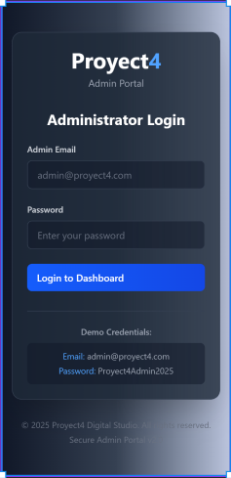
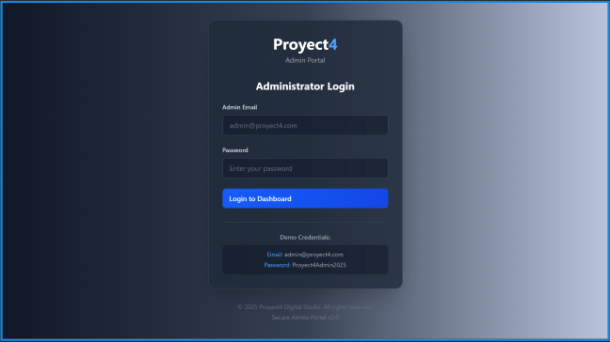
- Login
Ilustración 4 login Desktop
Ilustración 5 login Móvil

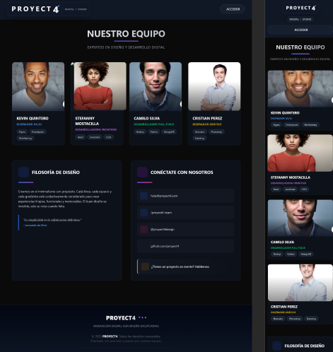
- Inicio


Ilustración 6 inicio Desktop
Ilustración 7 inicio Móvil

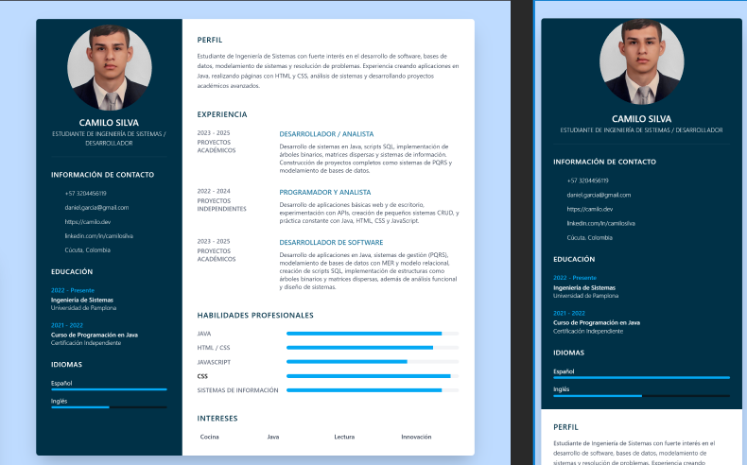
- CV
Ilustración 9 CV Móvil

Ilustración 8 CV Desktop

